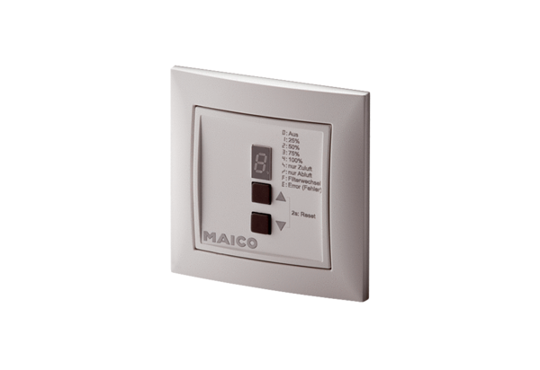Вентиляционный контроллер RLS 4-1 UPКомплект поставки: 1 штукАссортимент: К
Номер артикула: 0157.0848Изготовитель: MAICO

